Первая российская революция
Предмет | История России
Класс | 11
Учебник | История. Россия и мир. 11 класс. Базовый уровень. Волобуев О.В., Клоков В.А. и др. 12-е изд., стер. - М.: 2013. - 352 с.
Тема | §2-3. Первая российская революция

Задание: Укажите правильный вариант (варианты) ответа.

Вопрос №1. Организацию "Собрание русских фабрично-заводских рабочих г. Санкт-Петербурга" возглавлял...
А) А. Булыгин
Б) Г. Гапон
В) П. Святопол-Мирский
Г) И. Вышнеградский

Вопрос №2. Рабочие Путиловского завода начали забастовку...
А) 3 января 1905 года
Б) 5 января 1905 года
В) 7 января 1905 года
Г) 9 января 1905 года

Вопрос №3. Общее руководство операцией по подавлению выступления питерских рабочих было возложено на...
А) министра МВД П. Столыпин
Б) генерала Д. Трепов
В) графа С. Витте
Г) князя С. Васильчикова

Вопрос №4. Первый Совет рабочих депутатов был образован в...
А) Ивано-Франковске
Б) Нижнем Новгороде
В) Иваново-Вознесенске
Г) Нижнем Тагиле

Вопрос №5. Восстание на броненосце "Князь Потемкин-Таврический" началось...
А) 17 января 1905 года
Б) 17 апреля 1905 года
В) 14 мая 1905 года
Г) 14 июня 1905 года

Вопрос №6. Государственная Дума была учреждена...
А) 6 августа 1905 года
Б) 12 октября 1905 года
В) 17 октября 1905 года
Г) 21 ноября 1905 года

Вопрос №7. Какие политические партии были организованы после подписания Величайшего Манифеста об усовершенствовании государственного порядка?
А) Союз 17 октября
Б) РСДРП(б)
В) Социал-демократическая партия
Г) Конституционно-демократическая партия

Вопрос №8. Вместе с появлением Государственной Думы были образованы четыре курии. Что означало слов "курия"?
А) Избирательный территориальный округ, посылавший своих делегатов
Б) Категорию избирателей, сформированную по социальному принципу
В) Группу депутатов, объединенных по партийному принципу

Вопрос №9. Автором "Положения Совета министров о военных судах" был... (П. Столыпин)

Вопрос №10. Кто является автором следующих строк?:
"Наш Царь - Мукден, наш Царь - Цусима
Наш Царь - кровавое пятно
Зловонье пороха и дыма
В котором разуму - темно.

А) В Маяковский
Б) А Блок
В) К. Бальмонт
Г) А. Ахматова

Вопрос №11. Укажите итоги революции 1905 - 1907гг.
А) отменены выкупные платежи крестьян
Б) сформирована многопартийная система
В) сохранена крестьянская община
Г) ограничена деятельность профсоюзов
Д) рабочий день сокращен до 9 - 10 часов

Вопрос №12. С каким событием в ходе революции связана картина И. Репина?
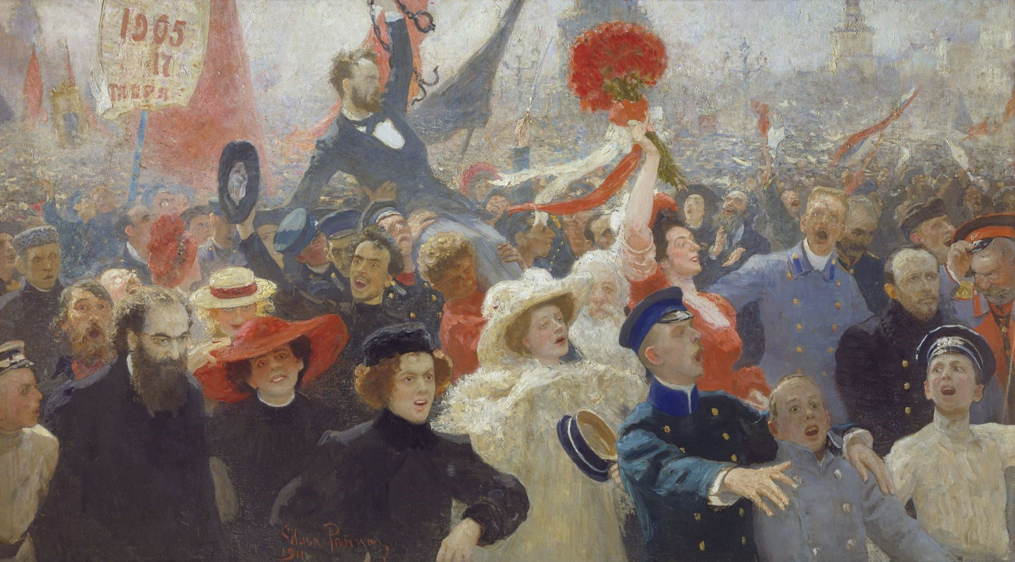
А) Начало революции в Москве
Б) Оглашение царского манифеста 17 октября 1905 года
В) Начало работы первой Государственной Думы
Г) Образование новых буржуазных партий

Вопрос №13. Укажите причины поражения революции.
А) Армия и флот поддержали царя
Б) Революция проходила, в основном в городах, тогда как основу населения страны составляли крестьяне
В) Поддержка Николая II европейскими монархами
Г) Присутствие иностранных войск в крупных российских городах
Д) Высокий моральный дух и выдержка Николая II

Вопрос №14. Какое из указанных событий означало окончание революции?
А) Ленский расстрел
Б) Возникновение двоевластия
В) Отказ большевиков от руководства революцией
Г) Разгон II Государственной Думы

Вопрос №15. Укажите причину разгона I Государственной Думы.
А) Революционные настроения депутатов Думы
Б) Установление в стране военной диктатуры
В) Истечение установленных законом сроков ее деятельности
Г) Многочисленные прогулы депутатами ее заседаний, по причине их активного участия в революционных событиях на местах

